**Prozessmonitor mit vier unabhängigen Kanälen**

Misst Spurenfeuchte, Feuchtigkeit in Flüssigkeiten und Sauerstoffspuren

in einem Gerät

**Auf einen Blick:**

* Flexibler Prozessmonitor für Spurenfeuchte, Prozessfeuchte

und Sauerstoffspuren

* Vier unabhängige Messkanäle
* Pro Kanal ein 2,8 Zoll großer Farb-LCD-Touchscreen

* **x**
* xx

**Zusätzlich verfügbar:**

Fotos  
 Videos   
 Englische Version

**Optimiert für Print (Online Seite 3)**

**Michell, September 2022. Die Prozessfeuchteanalysatoren von Process Sensing Technologies sind hochleistungsfähige, industrielle Hygrometer. Bei der neuen** [**Michell Multi-Channel Control Unit (MCU)**](https://www.processsensing.com/en-us/products/promet-is-process-moisture-analyzer.htm)**kann man die bis zu vier unabhängigen Messkanäle beliebig kombinieren und damit je nach Bedarf die Feuchte in Gasen, die Feuchte in Flüssigkeiten oder die Sauerstoffkonzentration messen.**

Mit der [Michell Multi-Channel Control Unit (MCU)](https://www.processsensing.com/en-us/products/promet-is-process-moisture-analyzer.htm) hat Process Sensing Technologies jetzt ein besonders flexibles Hygrometer auf den Markt gebracht. Die vier Messkanäle lassen sich beliebig kombinieren. Pro Kanal gibt einen 2,8 Zoll großen Farb-LCD-Touchscreen über den der Bediener, dank der übersichtlichen und einfach zu bedienenden Benutzeroberfläche die Taupunkt- oder Spurenfeuchte in Gasen oder Flüssigkeiten sowie Sauerstoffmessungen direkt vom Kontrollraum aus einrichten und steuern kann. Das Gerät zeigt den Feuchtigkeitsgehalt in ppm, den Taupunkt, O2 in % bzw. ppmV sowie den Analysedruck an. Der Alarmstatus und eine Auswahl von ISO- oder IGT#8-Berechnungen werden ebenfalls für jeden Kanal angezeigt. Die digitalen oder analogen Ausgänge sind vom Benutzer individuell konfigurierbar.

1

Die Multi-Channel Control Unit ist für den Einsatz mit einer beliebigen Kombination aus dem Prozessfeuchte-Analysator [Michell Promet I.S.](https://www.processsensing.com/de-de/products/promet-is-process-moisture-analyzer.htm" \t "_blank), dem Feuchte in Flüssigkeiten-Analysator [Michell Liquidew I.S.](https://www.processsensing.com/de-de/products/liquidew-is-moisture-in-liquids-analyzer.htm" \t "_blank) und dem Sauerstofftransmitter [Ntron Minox-i](https://www.processsensing.com/de-de/products/minox-galvanic-fuel-cell-oxygen-transmitter.htm) konzipiert.

Die Prozessfeuchteanalysatoren Promet I.S. sind hochleistungsfähige, industrielle Hygrometersysteme für die Messung von Hochdruck-, Prozessgasen und verdampften Flüssigkeiten auf Erdgasplattformen und -terminals, in petrochemischen Anlagen und industriellen Gasproduktionsanlagen. Durch die Kombination des bewährten keramischen Metalloxid-Feuchtesensors von Michell mit dem ES70-Probenaufbereitungssystem entstand ein zuverlässiges und einfach zu bedienendes Mehrkanal-Online-Messgerät für brennbare und nicht brennbare Gase. Die benutzerprogrammierbare oder aktive Druckkompensation in Echtzeit verbessert die Berechnung des Feuchtigkeitsgehalts. Der Promet I.S. misst die Feuchtigkeit von der Raumtemperatur bis zum ppb-Niveau mit einer umfassenden Liste hygrometrischer Einheiten, einschließlich der wichtigsten Parameter von Erdgas.

Das eigensichere Messgerät für die Feuchte in Flüssigkeiten Liquidew I.S. basiert auf dem Michell Ceramic Metal-Oxide Moisture Sensor und bietet schnelle, zuverlässige Online-Messungen. Es misst die Spurenfeuchte in einer Vielzahl von unpolaren und auch brennbaren Flüssigkeiten von 0,01 ppmW bis zum Sättigungspunkt. Da das Messgerät für den Einsatz in explosionsgefährdeten Bereichen zertifiziert ist, eignet es sich unter anderem für die Kontrolle der Feuchtigkeit in Erdölraffinerien und der petrochemischen Verarbeitung. Dabei lässt sich das Liquidew I.S. auch einfach in bestehende Probenahme- oder Verteilungssysteme integrieren.

Der ECEx- und ATEX-zertifizierte Galvanik-Brennstoffzellen-Sauerstofftransmitter Minox i ist ein äußerst zuverlässiger und kostengünstiger schleifengespeister Zweileiter-Transmitter mit einem linearisierten 4 bis 20 mA-Ausgang. Dieser kompakte Transmitter nutzt die fortschrittliche galvanische Brennstoffzellentechnologie, was eine lange Lebensdauer des Sensors mit hoher Genauigkeit und Stabilität gewährleistet. Er hat einen Erfassungsmessbereich von 0-25% Sauerstoff.

Die Einsatzgebiete der Multi-Channel Control Unit sind vielfältig und reichen von der Erdgasförderung sowie –verarbeitung, Gasspeicheranlagen und der Überwachung von Pipelines über die fiskalische Messung von Gas sowie der LNG-Produktion, Verarbeitung und Empfangsterminals bis zu Produktion, Speicherung und Transport von Wasserstoff einschließlich Erdgasinjektion.

2

**Optimiert für Online**

**Mehrkanalige Feuchte- und Sauerstoffmessung**

Ein Gerät für Spurenfeuchte, Feuchtigkeit in Flüssigkeiten und Sauerstoffspuren

Die [Michell Multi-Channel Control Unit (MCU)](https://www.processsensing.com/en-us/products/promet-is-process-moisture-analyzer.htm) von Process Sensing Technologies lässt sich besonders flexibel einsetzen, da seine vier Messkanäle beliebig kombinierbar sind. Da es in einem sicheren Bereich im Haus installiert wird, kann der Bediener damit die Feuchte in Gas, die Feuchte in Flüssigkeiten oder die Sauerstoffkonzentration von mehreren in Gefahrenbereichen installierten Analysatoren überwachen. Das Gerät zeigt den Feuchtigkeitsgehalt in ppm, den Taupunkt, O2 in % bzw. ppmV sowie den Analysedruck an. Die Multi-Channel Control Unit lässt sich beliebig mit dem Prozessfeuchte-Analysator [Michell Promet I.S.](https://www.processsensing.com/de-de/products/promet-is-process-moisture-analyzer.htm" \t "_blank), dem Feuchte in Flüssigkeiten-Analysator [Michell Liquidew I.S.](https://www.processsensing.com/de-de/products/liquidew-is-moisture-in-liquids-analyzer.htm" \t "_blank) und dem Sauerstofftransmitter [Ntron Minox-i](https://www.processsensing.com/de-de/products/minox-galvanic-fuel-cell-oxygen-transmitter.htm) kombinieren.

Für jeden Messkanal ist ein 2,8 Zoll großer Farb-LCD-Touchscreen installiert. Über den kann der Bediener, dank der übersichtlichen und einfach zu bedienenden Benutzeroberfläche, die Taupunkt- oder Spurenfeuchte in Gasen oder Flüssigkeiten sowie Sauerstoffmessungen direkt vom Kontrollraum aus einrichten und steuern. Zudem sind die digitalen oder analogen Ausgänge individuell konfigurierbar.

**Hashtags/Keywords**

#hygrometer #messtechnik #feuchte #multichannel #processensing

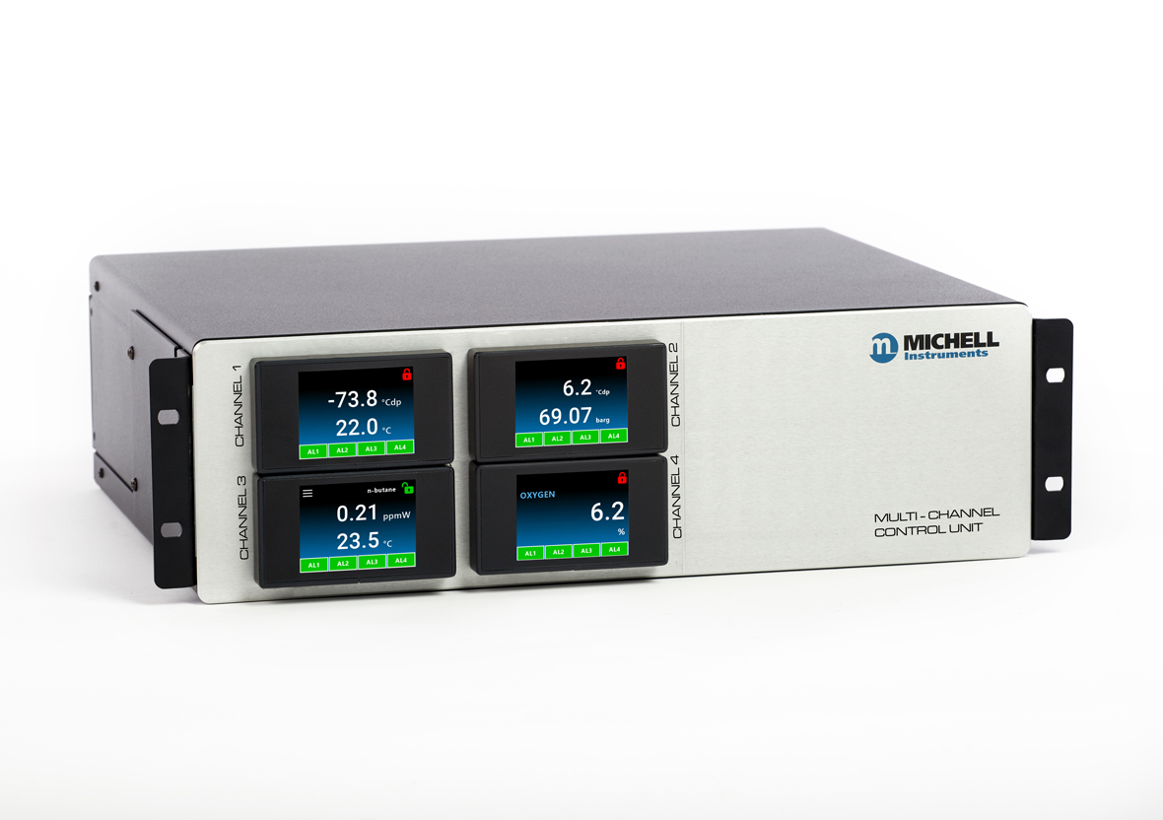

[Michell Multi-Channel Control Unit (MCU)](https://www.processsensing.com/en-us/products/promet-is-process-moisture-analyzer.htm) von Process Sensing Technologies 

(Bildquelle: Process Sensing Technologies)

3

**Kontakt Michell Kontakt Presseagentur**

Michell Instruments GmbH awikom GmbH

Rolf Kolass Verena Hladik

Max-Planck-Str. 14 Otto-Hahn-Ring 3-5

61381 Friedrichsdorf 64653 Lorsch

Tel: +49 (0) 6172 591720 Tel: +49 (0) 6251 1755010

[rolf.kolass@processsensing.com](mailto:mailto:rolf.kolass@processsensing.com) [verena.hladik@awikom.de](mailto:verena.hladik@awikom.de)

[www.processsensing.com](https://www.processsensing.com/de-de/) [www.awikom.de](http://www.awikom.de/)

**Über Michell Instruments**

Michell Instruments ist weltweit führend im Bereich Instrumentierungslösungen für Taupunkt, relative Feuchte und Sauerstoffkonzentration. Mit mehr als 40 Jahren Erfahrung in Entwicklung und Herstellung von Sensoren, Messgeräten, Analysatoren und kundenspezifischen Lösungen für die Messung und Kalibrierung dieser wichtigen Größen, ist Michell Instruments in vielen Anwendungen und Industriezweigen täglich präsent – z.B. Automotive, Druckluft, Energieerzeugung, Petrochemie, Öl und Gas, Nahrungsmittel, Pharma, um nur einige zu nennen. Unsere innovativen Produkte machen Prozesse kostengünstiger, sauberer, energieeffizienter und sicherer.

Michell Instruments ist Mitglied der Industriellen Technologie Gruppe Process Sensing Technologies (PST), zu der ebenfalls die Firmen Analytical Industries Inc., Rotronic, LDetek, DYNAMENT, SST, Isensix und NTRON gehören.

Weitere Informationen auf [www.processsensing.com](https://www.processsensing.com/de-de/)

**Text und druckfähiges Bildmaterial unter** [**pr.awikom.de/michell**](http://www.pr.awikom.de/michell)

4